**Tiskový materiál k filmu**

**V kinech od 22. srpna 2024**

**MIKI**

**režie**: Jakub Kroner

**scénář**: Miro Šifra

**kamera**: Mário Ondriš

**architekti**: Erik Ivančík, Braňo Mihálik

**kostýmní výtvarnice**: Sandra Žigová

**umělecká maskérka**: Andrea Štrbová

**střih**: Michal Kondrla

**hudební skladateľ**: David Kollar

**zvuk**: Stanislav Kollár, Viktor Krivosudský

**vizuální efekty**: Tibor Meliš

**producenti filmu**: Zuzana Mistríková, Radovan Gerek, David Blümel

**Hrají**: Milan Ondrík, Dušan Cinkota, Gregor Hološka, Martin Nahálka, Rebeka Poláková, Anna Javorková, Marek Fučík, Michal Kubovčík, Jozef Greguš, Ivan Vojtek, Jakub Kuka, Petra Blesáková, Soňa Norisová a ďalší

**Produkce**: PubRes (SK), Regia Civitas Productions (SK), Europeana Production (CZ)

**Film podpořil**: Audiovizuálny fond

**Distributor**: CinemArt

**Premiéra**: 22. 8. 2024

**Žánr**: akční thriller, drama

**Stopáž:** 106min

**Formát:** 2D 5.1. DCP

**Přístupnost**: mládeži do 15 let nepřístupný

**O filmu**

**Divoká 90. léta přinesla množství příležitostí. Zejména pro ty, kteří se v chaosu změn zorientovali nejrychleji a s rostoucím úspěchem ztráceli poslední zábrany. Protože pravdu má ten, kdo má moc. Bez ohledu na to, jak ji získal. Film podle skutečného příběhu mafiánského bosse Mikuláše Černáka.**

*MIKI* je příběh muže, který se v 90. letech vrací ze zahraničí zpět do své rodné země, která se v tu dobu rychle mění a ve které se otevírají nové velké možnosti i v oblasti organizovaného zločinu. Miki, původním povoláním řidič autobusu, v sobě postupně objeví a aktivuje schopnosti k tomu, aby vybudoval jednu z největších a nejobávanějších mafiánských skupin v zemi.

Film *MIKI* je inspirovaný skutečnými událostmi ze života bývalého bosse slovenského podsvětí Mikuláše Černáka. Ten byl v roce 1997 poprvé zatčen za hospodářské delikty, po pěti letech se dostal podmínečně na svobodu, ale v roce 2003 byl v Praze znovu zadržen zásahovou jednotkou české policie, a to i pro podezření, že je ve spojení s ruskojazyčným organizovaným zločinem. U soudu se nakonec přiznal ke spáchání 14 vražd.

**TVŮRCI A HERCI – ROZHOVORY**

**Jakub Kroner (1987), režisér**

*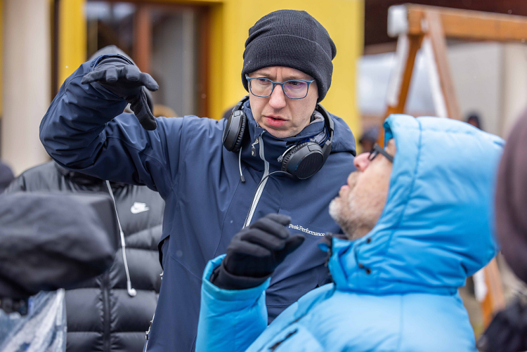Jakub začal natáčet svůj první celovečerní film v 18 letech, a když se jeho Bratislavafilm dostal do kin, stal se druhým nejnavštěvovanějším slovenským filmem roku 2009. Následovaly další divácky úspěšné filmy Love (2011), celovečerní animovaný snímek Lokalfilmis (2015), Šťastný nový rok (2019) a Šťastný nový rok 2: Dobro došli (2021). Jeho nejnovější film MIKI nyní přichází do českých a slovenských kin jako nejočekávanější film roku 2024. Jakub je filmový režisér, scénograf, animátor, producent a spoluzakladatel projektu Lokal TV.*

**Proč jste se rozhodl natočit tento film?**

Moje první dva filmy (*Bratislavafilm*, *Love*) byly o lidech na okraji společnosti (dealeři, mafiáni, zloději aut). Tento žánr je mi blízký. Film MIKI je pro mě příležitostí přinést divákům film o anti-hrdinovi, o hlavě organizovaného zločinu 90. let. Navíc, což se ve filmovém světě cení, na základě skutečných událostí.

**Bylo pro vás samotné natáčení zážitkem?**

Vytvořit uvěřitelný svět devadesátých let pomocí masek, kostýmů a lokací a zároveň používat současný styl vyprávění, nynější obrazovou koncepci, to vše bylo pro mě něco nového a velmi motivujícího. Měli jsme i obrovské množství postav, které jsem potřeboval kvalitně obsadit a herecky udržet v atmosféře filmu. Celkově byla rozsáhlost tohoto projektu pro mě velkou výzvou.

**Asi i uchopení tématu bylo výzvou…**

Téma vzbuzuje velký zájem a je předmětem vážných společenských diskusí. I proto jsem cítil, že je velmi důležité, jak tento film uděláme. Film se připravoval dva roky, natáčel se rok a podmínky byly velmi náročné. V kreativním týmu jsem měl skvělé lidi a jsem rád, že se nám to podařilo.

**Mário Ondriš (1973), kameraman**

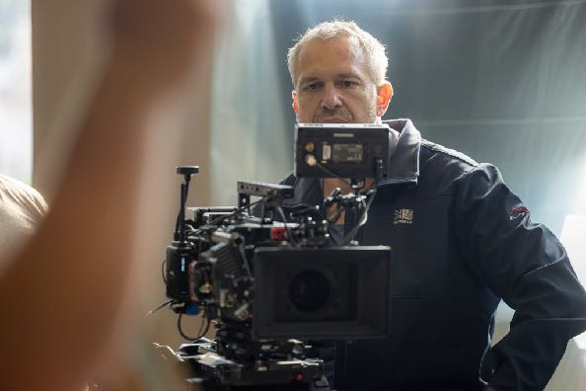

*Prvním filmem, který Mário jako kameraman natočil, byl film Jakuba Kronera Love. Od té chvíle stál za kamerou všech Jakubových filmů, včetně filmu MIKI a filmu Love 2, který bude mít premiéru na podzim. Je podepsaný i pod filmy Příliš osobní známost, Přání pro Ježíška, Přání k narozeninám a V létě ti řeknu, jak se mám a televizními seriály Kuchyně, Milenky nebo Hnízdo. Od roku 2012 je členem Asociace slovenských kameramanů.*

**Co vás oslovilo na tomto projektu?**

Těch nabídek zase není tolik, že bych se prohraboval scénáři. Takže fakt, že jdu točit nějaký film, je už samo o sobě zajímavá nabídka. A po asi sedmi romantických komediích jsem byl strašně vděčný za ten žánr, takže to bylo pro mě úplně nejdůležitější.

**Jako vypadal proces práce kameramana na tomto filmu?**

Větší část práce se odehrává před samotným natáčením, natáčení je už více méně výsledek. Od sezení v kavárnách, přes stovky a stovky hodin přemýšlení nad záběry, jak co natočit. Protože každá scéna se dá udělat milióny způsoby a já musím přijít na to, který je ten nejvhodnější a nejsprávnější.

**Byla práce s kamerou v něčem odlišná, když jde o 90. léta?**

Kvůli tomu, že jsem v posledních letech točil samé romantické komedie, tak to bylo úplně něco jiného. Tady jsem si jako kameraman mohl trošku vyhrát, protože komedie se přece jen svítí trošku jinak, což bylo pro mě zajímavé. Nevadilo by mi ani, kdybychom film natočili černobíle.

**Jaký je podle vás vzkaz filmu?**

Mikiho život byl velmi zajímavý pro film, ale zda to bude mít nějaký „vzkaz“, neumím odpovědět. Tak či tak, pro diváka může být pozoruhodné sledovat, jak se vyvíjel Mikiho příběh právě v té době.

**Andrea Štrbová (1986), umělecká maskérka**

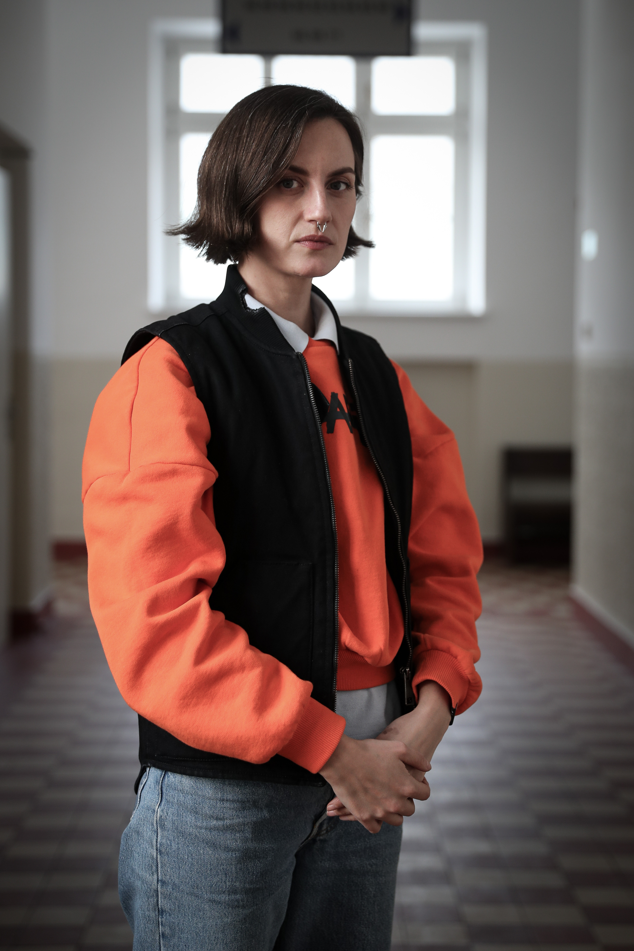

*Andrea byla dvakrát nominovaná na Českého lva za filmy Amnestie a Citlivý člověk. Za film Invalida získala Slnko v sieti. Je podepsaná pod islandsko-slovenském filmu Samota a v hlavní soutěži MFF Karlovy Vary 2024 byly uvedeny dva filmy, na kterých se podílela jako umělecká maskérka: Ema a smrtihlav a Světýlka.*

**Jak vypadal proces příprav umělecké maskérky na natáčení filmu z 90. let?**

Při tvorbě filmu jsme kladli důraz na dobovost a charaktery daných postav. Co se týče mužských střihů vlasů a fousů, tam je to specifické. V dnešní době jsou typické takové ty „barber“ účesy, v 90. letech muži měli spíše odrostlé vlasy, typické byly fousy pod nosem, bradka nebyla moc běžná.

**Co bylo pro vás po stránce vizáže největší výzvou?**

Všichni ti mrtví, které jsem dělala. Velkou výzvou bylo i samotné nastudování a následné vycházení z reálných skutků.

**Ve filmu je mnoho zabíjení a krve, nepřenášely se vám tyto obrazy i do osobního života?**

Určitě se mi to přenášelo i domů. Ale je to práce a ten odstup jsem si k tomu musela vytvořit.

**Jaké máte pocity nyní, když je už film dotočený?**

Projekt byl náročný a dlouhý, každé jedné postavě jsme museli věnovat velkou pozornost. Masky byly dost pracné a už se těším na výsledek, jak to bude vypadat na filmovém plátně.

**V čem byla práce jiná na tomto filmu oproti předchozí tvorbě?**

Každá postava byla ve filmu poměrně náročná. Většinou je v projektech pár postav, kterým se věnuje zvláštní pozornost, ale zde bylo hned několik náročnějších a pracnějších postav. V tom vnímám

největší rozdíl.

*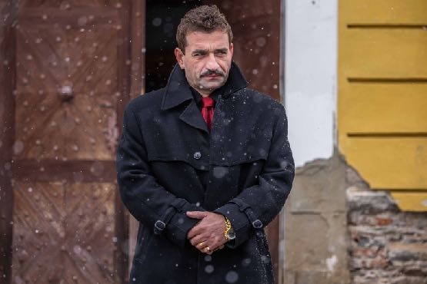***Milan Ondrík (1980), herec**

*Milan je divadelní a filmový herec. Od roku 2011 je členem uměleckého souboru činohry Slovenského národního divadla. Jeho filmografie je bohatá na výrazné charakterní i komediální postavy. Za hlavni role ve filmech Marka Škopa Eva Nová a Budiž světlo získal v letech 2016 a 2020 Slnko v sieti, na kontě má další tři nominace. Na MFF Karlovy Vary 2019 získal cenu pro nejlepšího herce (za film Budiž světlo). Účinkoval v seriálech Zrada, Vítěz, Iveta nebo Marie Terezie.*

**Jaké byly vaše dojmy, když padla poslední klapka na natáčení?**

Neuvědomuji si, že poslední klapka vůbec padla, protože tato postava se se mnou táhla po dobu dvou let. A mezitím jsem dělal i jiné projekty, respektive pracoval jsem na divadle. Neberu to tedy tak, že je to projekt, který začne a skončí. A myslím si, že já se s touto postavou, s tímto člověkem, vlastně neloučím, protože nás ještě čeká mnoho krásných situací, kde se budeme setkávat na premiérách, na diskusích s lidmi, můžeme ho soudit nebo chválit. A ne tak, jako dosud, kdy lidé chválili a soudili, a přitom nepřečetli ani jednu jedinou stránku ze scénáře. Řekl bych, že se těším na konfrontaci.

**Film je založený na reálném příběhu, skutečném osudu člověku. Jak moc jste se na tuto postavu připravoval?**

Doposud v životě jsem nehrál postavu, osobnost nebo legendu, člověka, který žije. Proto jsem si na začátku kladl otázku, jakým způsobem ho zahrát, zda mám dělat kopii, nebo se mu mám začít podobat... Jelikož to není dokument, tak jsem si vytvořil vlastní vnitřní charakter, který mi předurčil výborně napsaný scénář Mira Šifry. Samozřejmě, že jsem chtěl spolu s režisérem Kubou Kronerem zachovat nějaké prvky a podobnost. Ať už vizuální nebo jeho charakteristické rysy vyjadřující ráznost, spravedlnost a nebezpečí.

**Kolik času jste věnoval fyzické přípravě? Zahrnovalo to i speciální dietu?**

Musel jsem přibrat a přibírání je pro mě složité. Věděl jsem, že musím nabrat nějaká kila, protože v té době jsem byl trošku vychrtlý a ta postava měla být více obalená svaly, měla být větší, aby fyzický dojem připomínal osobu, kterou ztvárňuji. Nebylo to úplně jednoduché, protože nemám návyky ve stravování a většinou jsem posiloval vlastní vahou. Najednou jsem musel zvedat železa a mít určitý systém co jíst a tak dále. Těšil jsem se, až budu muset zhubnout, to je pro mě mnohem jednodušší.

**Přenášel jste něco z vaší postavy i do osobního života?**

Já jsem si myslel, že ne, ale moji blízcí mě upozornili, že jsem trošku jiný, ale nepřikládal jsem tomu až tak velkou váhu. Bylo to možná víc o mluvnosti nebo o ráznosti, o přísnosti. Ale bylo to asi v tom, že jsem myslel na scény, které mě čekají a nosil jsem si to pořád v hlavě. Na každou situaci jsem se ale těšil. I na ty kontroverzní, kde se například vraždí. Protože je to film a já jsem herec. A jako herec si můžu na věci hrát, můžu se cítit jako malý kluk, který dostal do ruky zbraň. Viděl jsem celý systém, jak se to ve filmu zpracuje a měl jsem radost, když se záběr podařil. Neprožíval jsem to. Herec nemusí vraždit, aby zahrál skutečného vraha.

**Pro mnohé je to film o mafiánském bossovi. O čem je tento film podle vás?**

Pro mne je to příběh o obyčejném chlapíkovi z vesnice, jako jsme my. A to, že mu život nadělil takový osud, nebo si jej sám nadělil, že se dostal tam, kam se dostal, to si asi ani on sám nepředstavoval. Jsem si jistý, že kdyby se tito lidé, kteří z tohoto období ještě přežili, jako je i moje postava, mohli vrátit v čase zpět, tak už by to neopakovali.

**Rebeka Poláková (1986), herečka**

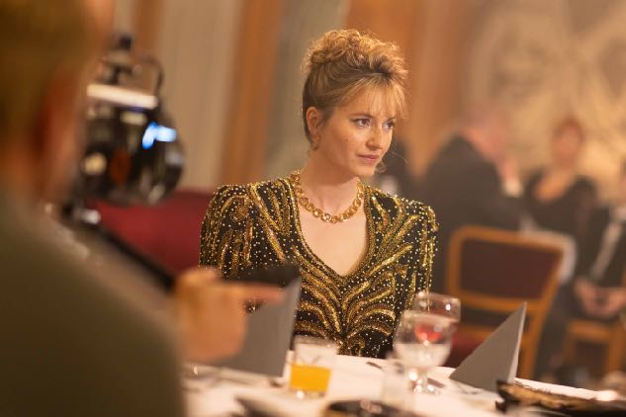

*Rebeka je filmová a divadelní herečka. Už od svého vysokoškolského studia účinkovala v bratislavském divadle ASTORKA Korzo*’*90. Od roku 2021 je členkou uměleckého souboru činohry Slovenského národního divadla. Diváci ji mohli vidět ve filmech Černé na bílém koni, O léčivé vodě, Zpráva, Únos nebo v televizních minisériích a seriálech Anatomie zrady, Marie Terezie, Milenky, Kriminálka Staré Město, Pán profesor nebo Přiznání.*

**Můžete nám představit svou postavu, kterou hrajete ve filmu?**

Moje postava se jmenuje Iveta a je manželkou hlavního představitele filmu MIKI.

**Jak jste se tuto roli připravovala?**

Na začátku jsem samozřejmě trošku více pátrala po všech kauzách, začala jsem o tom číst a začala jsem se nějakým způsobem vrtat v jejich životech. Pak jsem si uvědomila, že ve scénáři je Iveta vykreslená tak, že vlastně netuší všechny věci, které se dějí, nebo je tuší, ale nechce je vidět, tak jsem si to zatrhla i já. Chtěla jsem se tak přiblížit své postavě aspoň tím, že toho muže má opravdu ráda a tím pádem jsem musela i já přestat pátrat po všech kauzách, abych měla ráda Milana.

**Bylo při jejím hraní něco, co vám dalo opravdu zabrat?**

Byla tam jedna scéna, která byla velmi emocionální, ale zvládli jsme ji společně. Na emoční scény jsem zvyklá. Uvědomila jsem si ale, že pro mě bylo asi nejtěžší hrát s Milanem a nevěřit mu, že je opravdu ta osoba, kterou hraje. On hrál tak strašně autenticky, že to pro mě byl největší problém.

**Setkala nebo povídala jste si se skutečnou Ivetou?**

Ne, možnost setkat se s ní jsem neměla a nechtěla jsem ji ani konfrontovat. Mluvila jsem o tom s nějakými lidmi a myslím si, že se nerada k tomuto tématu vrací, takže jsem ji nechtěla nějakým způsobem traumatizovat.

**Jak se vám spolupracovalo s Milanem Ondríkem?**

S Milanem Ondríkem se mi spolupracovalo velmi dobře. Je to úžasný profesionál, skvělý herec a člověk, měli jsme upřímnou radost, že jsme se v těchto postavách mohli setkat.

**Kostýmy a vizáž tu hrají velmi důležitou roli. V čem pro vás byla 90. léta zajímavá?**

Pro mě ofinka, kterou mi ostříhali, to byla velká oběť. A také všechny ty naondulované vlasy. Ale mně naštěstí nedělali žádné strašné účesy, spíše velmi pěkné, ve kterých jsem se cítila opravdu příjemně.

**Když se podíváme na film a všechny ty kostýmy, byl některý z nich pro vás ikonický?**

Já jsem měla šílené kostýmy, hlavně když jsme chodili na večeře a potom na jeden ples. Tam jsem měla šaty celé flitrové, s holými zády a vycpávkami v ramenou. Měla jsem několik velmi nevšedních kostýmů, které bych si v dnešní době určitě na sebe nevzala. Ale o to zábavnější to bylo, že jsem si to mohla vyzkoušet.

**Jaký je podle vás odkaz tohoto filmu?**

Odkaz tohoto filmu je, myslím, zcela jasný. My lidé jsme takoví, že stále zapomínáme a cyklíme se, cyklíme. Proto je velmi podstatné, že tato fáze našich dějin je zachycena ve filmu, protože bychom na to neměli zapomínat. Bohužel, stále se to opakuje, nebo možná to ani nepřestalo, jen je to v jiném hávu. To, že nějaký mafiánský svět je propojený i s politikou, je i dnes běžná realita. Proto je důležité, že se tento film natočil.

**Gregor Hološka (1977), herec**

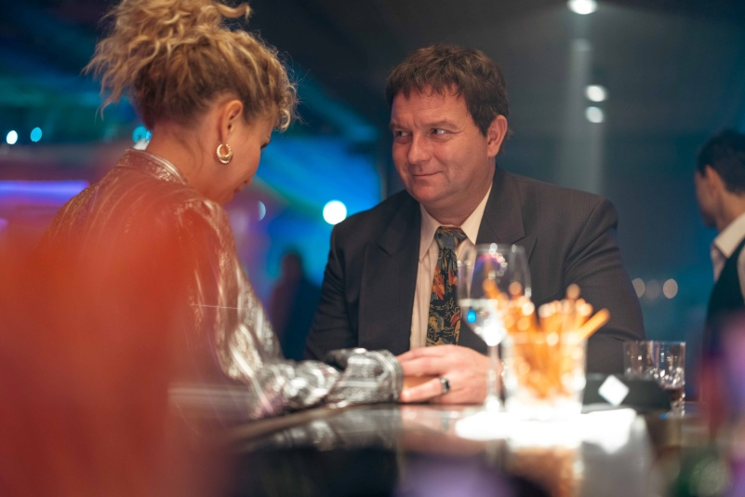*Gregor je divadelní a filmový herec. Účinkoval například v divadle Aréna, DPOH, na Malé scéně v Bratislavě či v Divadle Jána Palárika v Trnavě. Od roku 2023 je členem činohry Slovenského národního divadla. Za film Invalida získal Slnko v sieti za nejlepší mužský herecký výkon v hlavní roli. Diváci jej znají z filmů Amnestie, Kůň, Jozef Mak, či Ostrým nožem nebo z televizních seriálů Nemocnice, Prázdniny, Hranice, Milenky, Divoký Zapadákov, Chlapi nepláčou, Rodinné případy, Dr. Ludsky či Odsouzené.*

**Jak byste představil svoji postavu?**

O této postavě – nebudu ji jmenovat – bych řekl, že je to člověk s temným nitrem, který využil možnosti podnikání, kšeftů, morálních a právních děr v systému 90. let a byl v tom spolu s dalšími velmi úspěšný.

**Jaké jsou vaše dojmy z natáčení?**

Skvělé, protože jde o profesionály, se kterými se neznám první den, něco jsme spolu zažili i v minulosti. Toto byl samozřejmě nový a překvapující žánr. Jsem rád, že jsem se mohl zúčastnit a díky tomuto filmu objevovat nové pole své herecké působnosti.

**Jde o film založený na reálném příběhu, jak jste se na svoji roli připravoval?**

Přečetl jsem si knihy, které popisovaly nebo shrnovaly 90. léta, co všechno se odehrálo. Setkal jsem se s mnoha zajímavými lidmi, sice ne právě z tohoto prostředí, ale možná tyto lidi – nebo jim podobné – znali a trochu mi vyprávěli o tom, jaké praktiky se děly, jak to probíhalo. Ty příběhy jsou různé a rozmanité, ale každý z nich je z daného prostředí čili nějakým způsobem člověku naťukává horizont a pomáhá mu objevovat postavu, situace, tyto roky, jejich atmosféru.

**Jak se vám pracovalo s Jakubem Kronerem?**

Jak už jsem zmiňoval, neznáme se první den, známe se déle, dělali jsme už spolu nějaké věci. Jedinečné je to, že při takovém projektu vznikla zcela nová energie a nová chemie. Je to nové dobrodružství. Sice do neznáma, ale s lidmi, se kterými máme styčné body, je tam důvěra a máme chuť a odvahu vykročit a poznat novou oblast uměleckého světa.

**Jaký je z vašeho pohledu odkaz filmu MIKI?**

Byl bych nejraději, kdyby ten odkaz nebo dopad byl takový, že je možné žít ve slušnější, empatičtější a přívětivější společnosti než v takové, jakou nám svou energií měli příležitost nabídnout 90. léta.

**Dušan Cinkota (1970), herec**

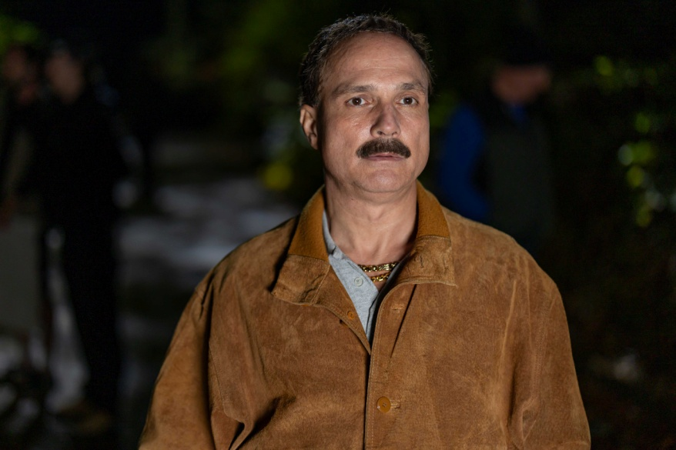

*Dušan je divadelní, filmový a dabingový herec. Pochází z Banské Bystrice, tedy z lokality, kde Mikiho a jeho parťáky mnozí znali. Účinkoval v Radošínském naivním divadle a byl také členem činohry Slovenského národního divadla. Má velmi charakteristický hlas, díky tomu je výrazným dabingovým hercem. Dabuje jak dramatické, tak komediální či animované postavy, do popředí dabingu jej dostal především sitkom Přátelé, kde dabuje Chandlera Binga. Jako herec má na kontě celou řadu filmů a televizních seriálů.*

**Jak byste představil svoji roli?**

Štíhlý, středně vysoký mladý muž. Jmenuje se Miloš a je to pravá ruka Mikiho Černáka.

**Jaké jsou vaše dojmy z natáčení?**

Velmi silné, velmi různorodé a dlouho jsem nehrál roli s takovým laděním.

**Jde o film založený na reálném příběhu, jak jste se na svou roli připravoval?**

O přípravě se mluví snadno, protože všichni známe tuto naši nedávnou historii. Dokonce jsem ji zažil, protože revoluce mě zastihla ​​ve druhém ročníku na vysoké škole, navíc pocházím z Banské Bystrice, takže jsem byl v docela těsné blízkosti těchto chlapíků. Ale minulo mě to díky tomu, že jsem odešel na vysokou školu do Bratislavy a za to jsem opravdu vděčný.

**Co pro vás bylo při ztvárnění postavy největší výzvou?**

Každá postava je pro mě výzvou a Miloš nebyl žádnou výjimkou, akorát jsem možná musel víc cvičit (smích).

**Jak se vám pracovalo s Jakubem Kronerem?**

Každá práce je pro mě láskou. Takže se všemi spolutvůrci se snažím vycházet v dobrém, inspirovat se, naplno vnímat. S Jakubem Kronerem i s ostatními kolegy se mi pracovalo výborně.

**Jaký je z vašeho pohledu vzkaz filmu, o čem MIKI vypráví?**

Poselství tohoto filmu je velmi důležité, zejména proto, aby film neinspiroval mladé lidi k něčemu podobnému a takové party, aby věděly, že mají krátký život a na tento svět nepatří. Podstatné je hlavně to, aby se to už neopakovalo.

**Zuzana Mistríková (1967), producentka**

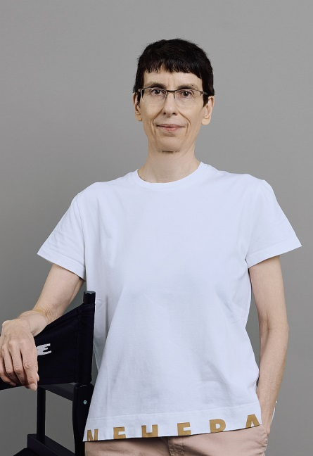 *Zuzana je divadelní dramaturgyní a filmovou producentkou. Na svém kontě má jako producentka či koproducentka více než 25 celovečerních hraných, dokumentárních a animovaných filmů. Za film Učitelka získala Slnko v sieti za nejlepší film, její filmy Mečiar a Učitelka byly úzkém výběru na Evropskou filmovou cenu, film Nabarvené ptáče, který koprodukovala, byl na Evropskou filmovou cenu nominován a dostal se na short list ceny Americké filmové akademie Oscar. Její film Ema a smrtihlav byl vybrán do hlavní soutěže aktuálního ročníku MFF Karlovy Vary 2024. Je členkou České filmové a televizní akademie, Evropské filmové akademie a prezidentkou Asociácie nezávislých producentov.*

**Jak a proč vznikla myšlenka natočit tento film?**

Musím se přiznat, že s tímto nápadem mě už před několika lety oslovil koproducent filmu Rado Gerek a spolu jsme hledali způsob, jak by se toto téma dalo zpracovat tak, aby to bylo zajímavé. V momentě, kdy na naši nabídku spolupráce pozitivně odpověděli scenárista Miro Šifra a režisér Kubo Kroner, jsem začala věřit, že tento žánrový film opravdu vznikne.

**Kdo všechno ještě za ním stojí?**

Za filmem stojí velká skupina lidí. Pokud bychom se ale bavili o hlavním tvůrčím týmu, kromě Mira Šifry a Kuby Kronera, je to určitě hlavní kameraman Mário Ondriš. Vizualita tohoto filmu je výjimečná a nutno říci, že v případě dobového filmu je to náročné a spojeno s řešením množství problémů souvisejících s dobovou autenticitou. Kromě režiséra a kameramana mají na skvělém výsledku obrovský podíl architekti Erik Ivančík a Braňo Mihálik, kostýmní výtvarnice Sandra Žigová a samozřejmě umělecká maskérka Andrea Štrbová. Až diváci uvidí vzhled svých oblíbených herců, budou opravdu překvapeni.

**Na vzniku filmu se podílelo velké množství herců, komparzistů, vystřídali jste množství lokací. Co bylo pro vás jako producenty, největší výzvou?**

Takto velký projekt je z producentského pohledu nejsložitější zajistit finančně. Nebylo to jednoduché a proces je stále složitý. Pokud totiž máte projekt, který má komerční potenciál, znamená to, že musíte finančně zasanovat období, dokud se nějaké zdroje nezačnou vracet z distribuce filmu. Druhá věc je logistika, protože při takovém počtu lidí, lokací, kostýmů, aut, herců, komparzu, je organizace nesmírně náročná. Tady musím zmínit své dva skvělé kolegy Romana Jordana, který je výkonným producentem a Lydku Tomšů, která to celé měla na starosti organizačně a bez které bychom to nikdy nedokázali natočit.

**Film je natočen podle reálně žijících lidí. Jak jste k tomu přistupovali, případně stále přistupujete?**

Už v době psaní scénáře jsme velmi zvažovali interpretaci jednotlivých událostí. Natáčeli jsme podle skutečného příběhu, ale ne dokumentární film. To znamená, že určitá míra fikce je přítomná v každém okamžiku našeho příběhu. Zvažovali jsme všechny aspekty a konzultovali jsme některé otázky s právníky, protože nám velmi záleželo, abychom se především nedotkli obětí, které mafiánské období v 90. letech po sobě zanechalo. Ale i dalších aktérů, kteří stále žijí, případně jejich soudní spory ještě nejsou uzavřeny. Pro pochopení toho, co se dělo v 90. letech, je však důležité mluvit o všem. A znovu připomínám, že MIKI je filmový příběh napsaný scenáristou, zrežírovaný režisérem a zahraný herci.

**Co je podle vás hlavní myšlenka, odkaz filmu?**

Já si myslím, že hlavním odkazem našeho filmu je, že jakékoli přehlížení či akceptování porušování pravidel jakéhokoli druhu může mít fatální následky. Bez ohledu na to, zda jde na první pohled o „malý přešlap“ vůči pravidlům nebo krádež či vraždu. V každém mafiánském filmu protagonisté mluví o tom, že „to“ dělají kvůli rodině. Faktem ale je, že rodina na „to“ nakonec doplatí nejvíce. Je zde odkaz pro nás všechny, neboť morální rozložení společnosti, které nastalo v 90. letech, má své dozvuky až do dnešních dnů.

**Radovan Gerek (1988), producent**

*Obrázok, na ktorom je ošatenie, osoba, ľudská tvár, budova

Automaticky generovaný popis  
Radovan studoval na MetFilm School v Londýně a od roku 2017 je filmovým producentem. Na kontě má větší počet krátkých filmů a film MIKI bude pro něj prvním celovečerním filmem.*

**MIKI je prvním projektem, se kterým jako producent přicházíte do kin. Proč jste se rozhodl začít produkovat filmy? Proč právě tento?**

Filmová výroba byla vždy můj „dream job“ a když jsem dostal šanci změnit kariéru na filmového producenta, tak jsem se chopil příležitosti na 100% a doufám, že budu moci během svého působení v této oblasti vyprodukovat mnoho nezapomenutelných projektů. Film o Mikulášovi Černákovi byla moje první volba, protože jsem si jako divák přál, abych se na tento film mohl podívat a protože se takový film v té době vůbec nepřipravoval, tak jsem si řekl, že s tím začnu já.

**Inicioval jste vývoj tohoto projektu, sesbíral jste množství informačních zdrojů. Změnilo to váš pohled na 90. léta?**

Prvním krokem bylo získání práv a kontakt s Mikulášem Černákem. Když jsem se s ním začal i osobně setkávat a postupně nasávat všechny ty události a historky té doby, tak teprve tehdy jsem si uvědomil, co to bylo za dobu, protože já osobně jsem zažil 90. léta jako malý kluk. Opravdu jsem velmi rád, že ta doba je pryč a že si ji můžeme připomínat už jen na filmovém plátně. Nejhorší historky, které jsem slyšel, byly z jižního Slovenska, to se nedá ani vymyslet, co tam prováděli. A nemluvě o tom, že s tím vším, co se zde tehdy dělo, spolupracovala i vládní garnitura té doby.

**Producentka Zuzana Mistríková uvádí, že jste ji s projektem na spolupráci oslovil vy. Podle čeho jste se rozhodovali? Jak vzniklo spojení se třetím producentem: českým producentem Davidem Blümelem?**

Pro začínajícího producenta, který má námět a práva, je velmi obtížné získat spolupráci se zkušeným a úspěšným producentem, což je zároveň podmínka pro vznik kvalitního filmu. Zuzana si mě jako jedna z mála slovenských etablovaných producentů vyslechla a její následující kroky, hlavně co se týče výběru hlavních tvůrců (Jakub Kroner, Miro Šifra), byly klíčové pro vznik tohoto filmu.

David je velmi úspěšný filmový producent v Česku a zároveň je ze stejné generace jako já, respektive i Jakub a Miro, takže když jsme se poznali, dlouho jsme si o tomto projektu povídali. David šel s námi do výroby a tento film uvádíme společně jako tři producenti v českých a slovenských kinech.

**Co vás na produkci velkého dobového filmu překvapilo nejvíc?**

Náročnost plánování, financování, počet lidí, logistika, to vše lze přirovnat k středně velké průmyslové fabrice. Zásadní rozdíl však je nepředvídatelnost překážek, které vám mohou přijít do cesty, například

takové počasí vám umí zničit celý filmovací den nebo nemoc herce dokáže změnit celé plánování. Je to velmi stresující práce, ale ten výsledek stojí za to.

**Chodil jste na natáčení, jaký nejsilnější zážitek jste si z něho odnesl?**

Snažil jsem se být se štábem na place téměř každý den a z 62 natáčecích dnů jsem to od začátku až do konce vydržel jen 3x. Je to fyzicky velmi náročná práce, hlavně když se dělají tzv. nočky (12 hodin nočního natáčení). Hlavně ty v exteriéru během krásných minus 20 stupních v horehronských lesích. Mým nejsilnějším zážitkem bylo, že jsem mohl sledovat naprostou profesionalitu štábu a herců, vše fungovalo jako hodinky a každý si svou práci dělal nesmírně kvalitně a zodpovědně. Hodně jsem se od kolegů naučil a získal jsem spoustu zkušeností a mnoho nových kamarádů.

**Jaký je podle vás odkaz filmu?**

Pro každého bude jiný. Film je pro mě o tom, že když člověk ztratí morální zábrany při získávání osobního profitu za jakoukoliv cenu, vždy prohraje.

**David Blümel (1990), producent**

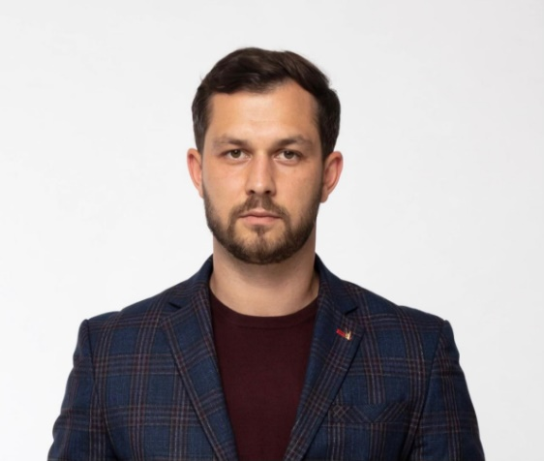

*David je českým filmovým producentem, který je podepsaný pod takovými filmy jako jsou Vánoční příběh, Tři tygři ve filmu: Jackpot. Aktuálně připravuje film o nejslavnějším českém podvodníkovi první poloviny 20. století Viktorovi Lustigovi, který falšoval bankovky a dluhopisy, dvakrát prodal Eiffelovu věž a podvedl i Al Capona.*

**Proč jste se rozhodl vstoupit do projektu MIKI?**

Když mě oslovili Marek Matoušek a Radovan Gerek, přečetl jsem si materiál, který mi o Mikulášovi Černákovi poslali. Byl jsem naprosto konsternován z toho, že se u nás mohlo dít něco tak neuvěřitelného a já o tom nemám žádné informace. Připomnělo mi to velmi kontroverzní období 90. let v České republice, kdy se rodily entity, které jsou dodnes nedílnou součástí československých moderních dějin. Divácky úspěšné filmy jako *Kmotr*, inspirovaný Františkem Mrázkem, či *Gangster Ka* o Radovanu Krejčířovi mě utvrdily v tom, že je třeba se k tomuto období neustále vracet a připomínat divákům i společnosti, kam až je schopna zajít, má-li možnost získat moc a prostředky na porušování pravidel. Proto si myslím, že filmy jako MIKI jsou pro diváky a celou naši společnost velmi důležité.

**ZE ZÁKULISÍ NATÁČENÍ**

* projekt MIKI se natáčel během 62 filmovacích dnů. Netradiční je, že během těchto dnů se nenatáčel pouze film MIKI, ale i televizní minisérie se stejným názvem.
* na natáčení se podílel filmový štáb, ve kterém se vystřídalo více než 170 členů.
* ve filmu si zahrálo 107 herců a přes 1 300 komparzistů.
* přestože se zdá, že ulice jsou plné pouze nových aut a ty staré skončily na vrakovištích, produkci filmu MIKI se na natáčení podařilo sehnat neuvěřitelných více než 200 dobových aut. Některá z nich jsou po filmových výbuších opravdu na vrakovištích. Zajímavostí je, že v konkrétních historických situacích se objevily přesně tytéž modely aut, které se jich v daných událostech reálně zúčastnily.
* jednoduché nebylo ani najít dobové oblečení, ale umělecké kostymérce Sandře Žigové se podařilo dát dohromady více než 2700 kostýmů.
* představitel Mikiho, Milan Ondrík, se pro potřeby natáčení setkal s Mikulášem Černákem.
* natáčelo se v různých lokacích na Slovensku (Sliač, Poprad, Modra, Brezno, Banská Bystrica,Telgárt, Šumiac, Viničné, Močiar, Sence, Trnava, Bratislava), ale i v maďarském městě Györ či u nás v Znojmě.
* některé postavy bylo náročné obsadit, a tak tvůrci sáhli i po zahraničních tvářích. Diváci ve filmu uvidí například herce Iva Krešiće z Bosny a Hercegoviny, který se všechny své repliky naučil v dokonalé slovenštině. Maďarský herec Gustav Dietz ho následoval a naučit se repliky foneticky slovensky ho stálo značné úsilí! Bohužel na place zjistil, že se omylem naučil repliky Mikiho, a tak museli tvůrci na jeho fonetickou výslovnost rezignovat.

**PubRes**

Společnost PubRes vznikla v roce 1993 a do oblasti filmové produkce vstoupila v roce 2009, kdy se stala minoritním partnerem filmu *Občanský průkaz*. Do dnešního dne se jako minoritní koproducent podílela na filmech: *Jako nikdy*, *Místa*, *Červená*, *Hmyz*, *Toman*, *Nabarvené ptáče*, *Hodinářův učeň*, *Poslední*

*aristokratka*, *Bourák*, *Rekonstrukce okupace*, *Chyby*, *Grand Prix*, *Bratři*, *Aristokratka ve varu*, *Janžurka* a u animovaných filmů *Smrtelné historky* a *Lichožrouti*.

PubRes je producentem celovečerních dokumentů *Vlna vs. breh*, *Mečiar*, *Alchymická pec*, *MEKY*, *Na značky!*, *Odchádzania* a *Pozor, padá SNG!* a hraných filmů *Wilsonov*, *Učitelka*, *Ema a smrtihlav* a *MIKI*.

**Regia Civitas Productions**

Regia Civitas Productions je produkční společnost založená v roce 2017 v královském městě Trnava. Cílem společnosti je vyvíjet a produkovat celovečerní filmy, seriály a dokumenty s evropským

potenciálem, vysokou kvalitou a atraktivním zpracováním. Film MIKI je prvním celovečerním hraným dílem společnosti.

**Europeana Production**

Česká společnost Europeana Production vznikla v roce 2018 a vstoupila jako koproducent do řady

českých filmů, například *Pražské orgie*, *Prvok, Šampón, Tečka a Karel* anebo *Buď chlap!*. Zároveň začala společnost vyvíjet vlastní projekty a jako producent stojí za filmy jako jsou *Vánoční příběh*, *Tři tygři ve filmu: Jackpot* či film *MIKI*.

**Kontakty pro média:**

Mgr. Alice Aronová, Ph.D., 603 339 144, [aronova@cinemart.cz](mailto:aronova@cinemart.cz)

Petr Slavík, 604 419 042, [petr.slavik@cinemart.cz](mailto:petr.slavik@cinemart.cz)

